НЕСТРУЧНОСТ ВЛАСТИ У БЕОГРАДУ И
БАХАТОСТ ИНВЕСТОТОРА НА ВРАЧАРУ ПРЕШЛА МЕРУ
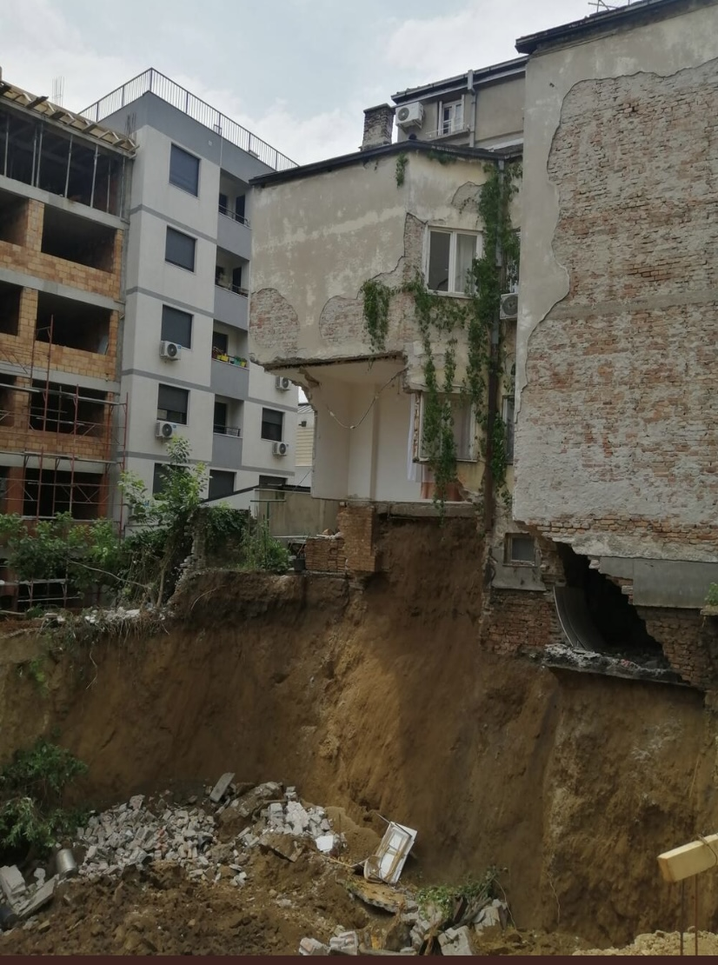

Данас се урушио део зграде јер је инвеститор очигледно поткопао темељ. ДJБ већ неко време упозорава на бахатост инвеститора на Врачару али и у другим општинама и указује на дозволе за градњу и употребне дозволе које се издају по буразерској основи.

Ситуација данас је резултат нестручне и корумпиране власти у Београду која запошљава кадар који није у стању да управља градом.

Позивамо градске власти да пренесу издавање дозвола општинама и да буду експедитивни у налажењу кривца и обештећења грађана у најкраћем могућем року који су ни криви ни дужни остали без имовине и крова над главом.

Такође, позивамо омбудсман на Врачару ког дебело плаћамо да послужи као спона оштећеним грађанима у навигацији између разних органа који се у овом случају морају информисати, дати мишљење или се активирати а све у циљу да се ситуација што пре санира.

Док се не буду запошљавали стручни људи у градским општинама и органима као и док цвета корупција, ни један становник Београда више није сигуран.

Владимир Тодоровић
Председник, Општински Одбор Врачар

